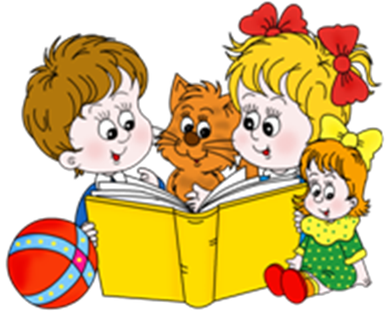**«Играем дома»**

**Уважаемые родители!**

Вы можете оказать неоценимую помощь в формировании математических представлений своих детей. Только совместная работа родителей и работников дошкольного учреждения может обеспечить полное усвоение программы вашими детьми.

В домашней обстановке дети раскрепощаются, что способствует быстрому усвоению и закреплению материала по формированию элементарных математических представлений. Поэтому предлагаю вам познакомиться с некоторыми видами игр ,которые вы можете использовать дома :

**1.Математическая игра «Подбери колеса к вагончикам»**

**Цель** : обучение различению и называнию геометрических фигур, установление соответствия между группами фигур, счет до 5.

**Содержание**: ребенку предлагается подобрать соответствующие колеса - к синему вагончику красные колеса, а к красному – синие колеса. Затем необходимо посчитать колеса слева направо у каждого вагончика отдельно (вагоны и колеса можно вырезать из цветного картона за 5-10 минут).

**2.Математическая игра «Расскажи про свой узор»**

**Цель:** учить овладевать пространственными представлениями: слева, справа, вверху, внизу.

**Содержание.** У ребенка картинка (коврик с узором). Он должен рассказать, как расположены элементы узора: в правом верхнем углу - круг, в левом верхнем углу – квадрат. В левом нижнем углу - овал, в правом нижнем углу - прямоугольник, в середине - круг. Можно дать задание рассказать об узоре, который ребенок рисовал ранее . Например, в середине большой круг - от него отходят лучи, в каждом углу цветы. Вверху и внизу-волнистые линии, справа и слева - по одной волнистой линии с листочками и т. д.

**3.Математическая игра «Посчитай птичек»**

**Цель:** показать образование чисел 6 и 7, научить детей вести счет в пределах 7.

**Содержание**. Положите перед ребенком в один ряд 2 группы картинок(снегирей и синичек(на некотором расстоянии одну от другой и спросите: «Как называют этих птиц? Поровну ли их? Как проверить?» Ребенок размещает картинки в 2 ряда, одну под другой. Выясняет, что птиц поровну, по 5. В. добавляет синичку и спрашивает: «Сколько стало синичек? Как получилось 6 синичек? Сколько было? Сколько добавили? Сколько стало? Каких птиц получилось больше? Сколько их? Каких меньше? Сколько их? Какое число больше:6 или 6?Какое меньше? Как сделать, чтобы птиц стало поровну по 6. (Подчеркивает, если одну птицу убрать, то тоже станет поровну по 5). Убирает 1 синицу и спрашивает: «Сколько их стало? Как получилось число 5». Снова добавляет по 1 птичке в каждом ряду и предлагает всем детям сосчитать птиц. Аналогичным образом знакомит с числом 7.

**4.Математическая игра «Что стоит у нас в квартире»**

**Цель игры:** развивать умение ориентироваться в пространстве; логическое мышление, творческое воображение; связную речь, самоконтроль развитие зрительного внимания, наблюдательности и связной речи.

**Ход игры:** предварительно нужно рассмотреть последовательно интерьер комнаты, квартиры. Затем можно попросить ребенка рассказать, что находится в каждой комнате. Если он затрудняется или называет не все предметы, помогите ему наводящими вопросами.

**Играйте с ребенком с удовольствием!**

*Татьяна Викторовна Аракелян, воспитатель 1*

*квалификационной категории,*

*МБДОУ детский сад № 15 «Светлячок»*

*станицы Александрийской.*

Источники:

1. [http://klin-parfum.ru/programmirovanie](http://klin-parfum.ru/programmirovanie/)
2. http://www.twirpx.com